czwartek, 4 czerwca 2020
TEMAT DNIA: Metafory.
EDUKACJA POLONISTYCZNA
- Przeczytaj opowiadanie „Babcia, czyli o tym, jak to jest mówić metaforami” (podr. pol.-społ. s.60-61) i odpowiedz ustnie na pytania 1-5. Poproś kogoś bliskiego i przeczytajcie tekst z podziałem na role.
Metafora (przenośnia) to taki związek wyrazów, którego nie można rozumieć dosłownie np. płuca miasta, rzeka ludzi.
- Poznaj podwójne znaczenie wyrazów i wykonaj ćwiczenia 1-3 (ćw. pol.-społ. s.38-39).
EDUKACJA MATEMATYCZNO-PRZYRODNICZA
Dzisiaj nauczymy się mnożenia pisemnego. Podobnie jak w dodawaniu i odejmowaniu trzeba pamiętać o prawidłowym zapisie liczb w rzędzie jedności, dziesiątek i setek.
- Obejrzyj filmiki: „Mnożenie pisemne przez liczbę jednocyfrową”
https://www.youtube.com/watch?v=bbfrLKVZwPo
https://www.youtube.com/watch?v=-RV5eWEQKBQ
- Wykonaj zadanie 1 (podr. mat.-przyr. s.64).
- Przykłady przepisz do zeszytu w kratkę i rozwiąż.
- Spróbuj mnożyć pisemnie drugim sposobem zad.2 (podr. mat.-przyr. s.64), to trudniejszy sposób. Najważniejsze, żebyś opanował sposób z zad.1.
- Wykonaj ćwiczenia1-4 (ćw. mat.-przyr. s.74).

MUZYKA
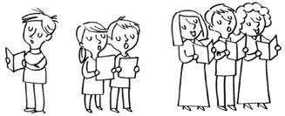
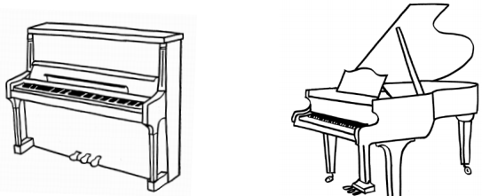

Podpisz odpowiednio ilustracje wyrazami: fortepian, pianino, duet, solo, tercet.
Powodzenia😊
TRENING
Dzień dobry. Pamiętaj, znajdź trochę wolnego miejsca na boisku i wykorzystaj umiejętności z piłką, ciesz się tym. A dodatkowo zadania na dziś: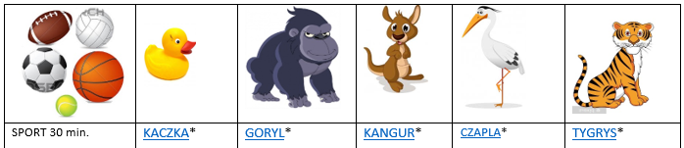

*aby wejść w link wystarczy przytrzymać CTRL + kliknąć lewym przyciskiem myszy na „ŻABKA”.
Wykonuj ćwiczenia w przód i w tył (tak jak na przykładzie) na dowolną odległość przez 1 minutę, następnie odpoczywaj 1 minutę i przejdź od kolejnego ćwiczenia. Zestaw (5 ćwiczenia) tych zadań wykonaj 2 razy.
Staraj się odwzorować ruchy zawodnika Śląska. Zwróć uwagę, gdzie stawia dłonie, stopy, a w którym miejscu jest głowa oraz pupa. Na początku poproś rodziców o sprawdzenie twojego ruchu.
Całość baczność!
Czołem klasa!
Do zobaczenia -Trener Mateusz.

